**Ejercicios JavaScript Formularios y Expresiones regulares - Hoja 4.2**

1. Crea una aplicación Web que vaya pidiendo al usuario su nombre, apellido, DNI, teléfono y correo electrónico. Comprueba mediante expresiones regulares, que:

* Nombre y apellido no estén vacíos y no contengan ningún número.
* DNI sea de la forma 8 dígitos + 1 letra.
* Teléfono tenga 9 dígitos exclusivamente.
* Correo electrónico sea de la forma [texto@texto.texto](mailto:texto@texto.texto)

Cada dato debe ser introducido desde una ventana emergente, que deberá volver a aparecer mientras no sea correcto. Al final, se deben mostrar todos los datos introducidos en el documento Web.

1. Crea un formulario, el cual pedirá al usuario su nombre, apellido, teléfono, correo electrónico y DNI. Comprueba mediante expresiones regulares y lanzando ventanas emergentes, que:

* Nombre y apellido no estén vacíos y no contengan ningún número.
* Teléfono tenga 9 dígitos exclusivamente.
* Correo electrónico sea de la forma [texto@texto.texto](mailto:texto@texto.texto)
* DNI sea de la forma 8 dígitos + 1 letra.
* Coloca el foco en el segundo elemento del formulario por defecto (apellido).

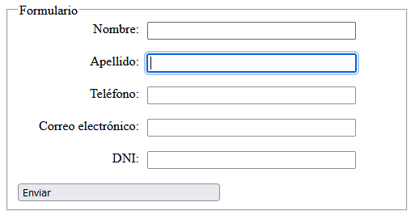

La validación se debe hacer mediante clases asociadas a los elementos del formulario (investigación). Por ejemplo:

*<input type="text" name="nombre" class="noVacioYnoNumeros" />*

1. Modifica el ejercicio anterior para que cada vez que haya un error aplique un estilo al campo que origina el error y no envíe el formulario. También debe “borrar” los errores.

NOTA: Solo se puede usar lo visto hasta ahora en el módulo (excepto en los ejercicios 2 y 3).